муниципальное автономное дошкольное образовательное учреждение города Новосибирска «Детский сад № 555»

Проект «Мастерская правильной речи»

Выполнила: Сулимова Е.С.

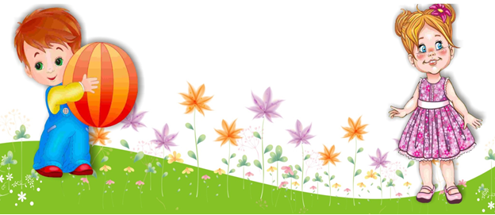
г.Новосибирск 2022

Известно, что хорошая речь - важнейшее условие всестороннего, полноценного развития детей. Согласно федеральному государственному образовательному стандарту дошкольного образования, на этапе завершения дошкольного образования ребенок должен достаточно хорошо владеть устной речью, уметь использовать её для выражения своих мыслей, чувств и желаний, построения речевого высказывания в ситуации общения. Достичь эффективности в коррекционно-развивающей логопедической работе возможно только в системе взаимодействия с семьей, но, как показывает многолетняя практика, не все родители компетентны в вопросах речевого развития детей. Многие из них не понимают важность и значимость своевременного устранения речевых нарушений у детей, либо стараются не замечать их, игнорируют выполнение с ребенком домашних заданий, рекомендованных учителем-логопедом. Некоторые родители наоборот, проявляют излишнюю тревожность, предъявляя повышенные требования к речи ребенка, а те родители, которые готовы к совместному сотрудничеству, не владеют необходимыми знаниями для осуществления коррекционной работы с ребенком в условиях семьи. Они получают необходимую информацию на информационных стендах, посещая родительские собрания и консультации. При такой организации работы они являются пассивными слушателями и наблюдателями.
Для формирования компетентности родителей в вопросах речевого развития детей была поставлена цель: объединить усилия всех участников образовательного процесса по оптимизации речевого развития детей дошкольного возраста, посредством участия в совместной проектной деятельности.
Для реализации цели были поставлены задачи:
-приобщать родителей к участию в коррекционно-развивающей логопедической работе через внедрение в нее эффективных форм;
-оказывать помощь родителям в создании благоприятных детско-родительских отношений в рамках совместной работы (консультации, занятия, тренинги и пр.)
-содействовать сохранению физического и психического здоровья детей путем популяризации логопедических знаний среди родителей.
Вид проекта: творческо – информационный.
Продолжительность проекта: краткосрочный (ноябрь-январь).
По количеству участников – групповой.
Участниками проекта явились дети подготовительной логопедической группы с ФФНР, ОНР, родители воспитанников, воспитатели логопедической группы.
Возраст детей – 5-6 лет
Организация деятельности участников проекта – подгрупповая, индивидуальная, групповая.
Образовательная область: речевое развитие.
При реализации проекта особое внимание уделялось следующим направлениям:
1.Речевое развитие:
-формирование правильного звукопроизношения;
-формирование фонематических представлений;
-развитие речевого дыхания;
-развитие мелкой моторики рук;
2. Работа с родителями:
-проведение занятий с детьми совместно с родителями;
-проведение консультационной работы с родителями в форме мастер-класса, выставки
3. Совместная творческая деятельность детей и родителей:
- Логопедическая мастерская по изготовлению пособий: «Веселый ветерок, «Умелые ручки»
В процессе осуществления проектной деятельности мы применяли следующие формы совместной работы с детьми, воспитателями и родителями:
-проведение занятий с детьми совместно с родителями;
-проведение консультационной работы с родителями в форме мастер-класса, выставки.
-совместная творческая работа детей, родителей и педагогов по созданию и оформлению выставки.
Методы изучения:
- Диагностика развития речи;
- Беседы с родителями воспитанников.
Материально-техническое обеспечение проекта:
- Дидактические игры и пособия;
- 2 стола-«2 Мастерских»
- Музыкальный центр.
Этапы подготовки и реализации проекта «Мастерская правильной речи»
Этап | Содержание деятельности | Участники
Подготовительный  25ноября-  01 декабря | -Диагностика состояния речи дошкольников;  -Изучение методической, научно-популярной и художественной литературы по обозначенной теме, изучение интернет - ресурсов;  -Определение цели и задач проекта;  -Составление плана работы над проектом;  -Определение содержания деятельности всех участников проекта.  -Подборка иллюстративно-речевого материала, дидактических игр и пособий.  -Изготовление буклетов, консультаций для родителей Приложение 1 | Учитель-логопед,  воспитатели логопедической группы,  дети, родители.
Основной  этап  11-12декабря | -Проведение занятий с детьми совместно с родителями;  -Проведение консультационной работы с родителями в форме мастер-класса.  - Логопедическая мастерская по изготовлению пособий: «Веселый ветерок, «Умелые ручки» Приложение 2 | Учитель-логопед,  воспитатели логопедической группы, дети, родители
Заключительный этап  24-31 января | -Совместная работа детей, родителей и педагогов по созданию и оформлению выставки «Логопедическая мастерская»  -Проведение КВН совместно с детьми и родителями логопедических групп. Приложение 3 | Учитель-логопед,  воспитатели логопедической группы, дети, родители
Предполагаемые результаты совместной проектной деятельности:
-возрастет заинтересованность и степень участия родителей в вопросах воспитания правильной речи детей в условиях семейного воспитания;
-повысится педагогическая компетентность родителей в вопросах речевого развития детей;
-возрастет речевая активность детей при совместной работе с родителями;
-сформируется творческие способности детей и родителей в совместной деятельности;
-повысится степень удовлетворенности родителей работой учителя-логопеда и воспитателей логопедической группы.

Научно-методическое обеспечение проекта
- Волина В.В. 1000 игр с буквами и словами. -М.:АСТ-Пресс,1996.
- Коноваленко С.В, Коноваленко В.В. Артикуляционная и пальчиковая гимнастика.-М.: Гном и Д, 2005.
- Пожиленко Е.А. Волшебный мир звуков и слов: Пособие для логопедов. - М.: ВЛАДОС, 2003.
- Руденко, В.И. Домашний логопед. - Ростов н/ Д.: Феникс, 2000.
- Смирнова, Л.Н. Логопедия. Играем со звуками. Речевой дидактический материал: Пособие для логопедов, дефектологов и воспитателей. - М.: Мозаика-Синтез, 2004.
- Светлова, И. Домашний логопед : эффективная программа самостоятельных занятий родителей с ребенком по звукопроизношению / И. Светлова. –М. : ЭКСМО, 2002.
- Управителева Л.В. Обучение грамоте в детском саду.- Ярославль, Академия развития,2008.
- Цуканова С.П, Бетц Л.Л. Речевые праздники и развлечения в детском саду.-М.: Гном и Д, 2010.

Приложение2
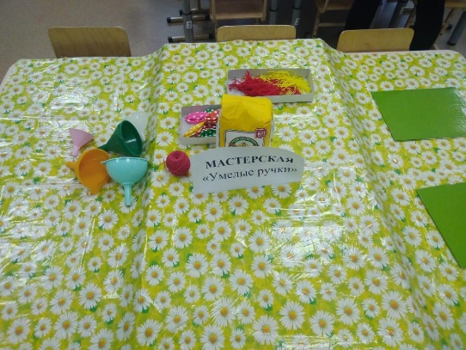
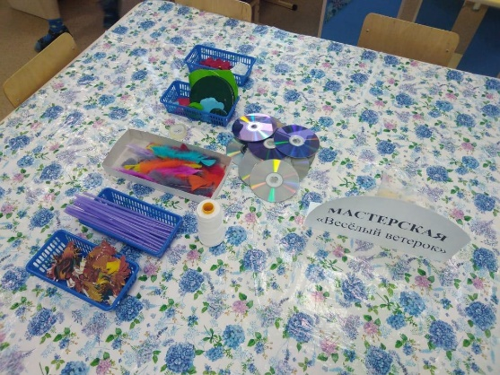

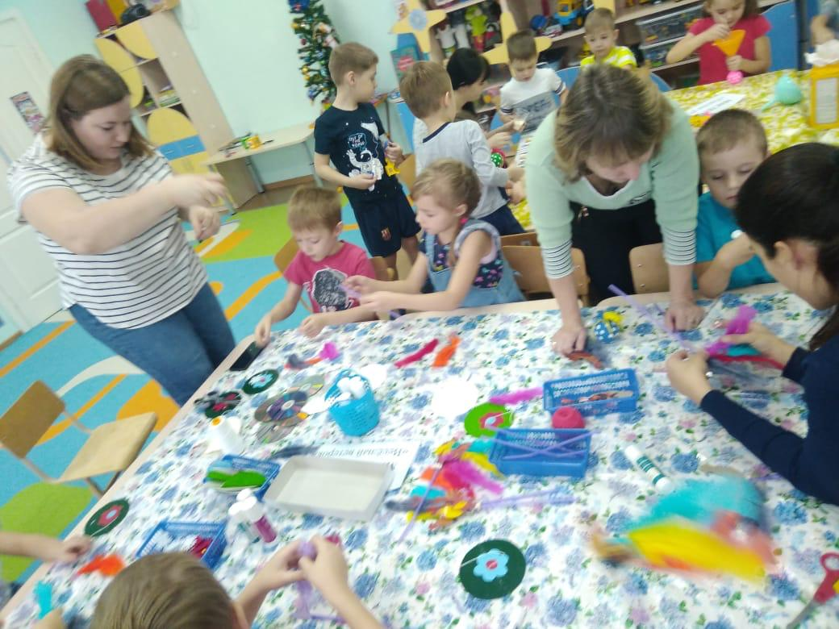
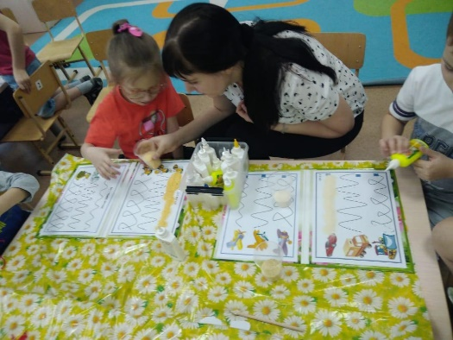

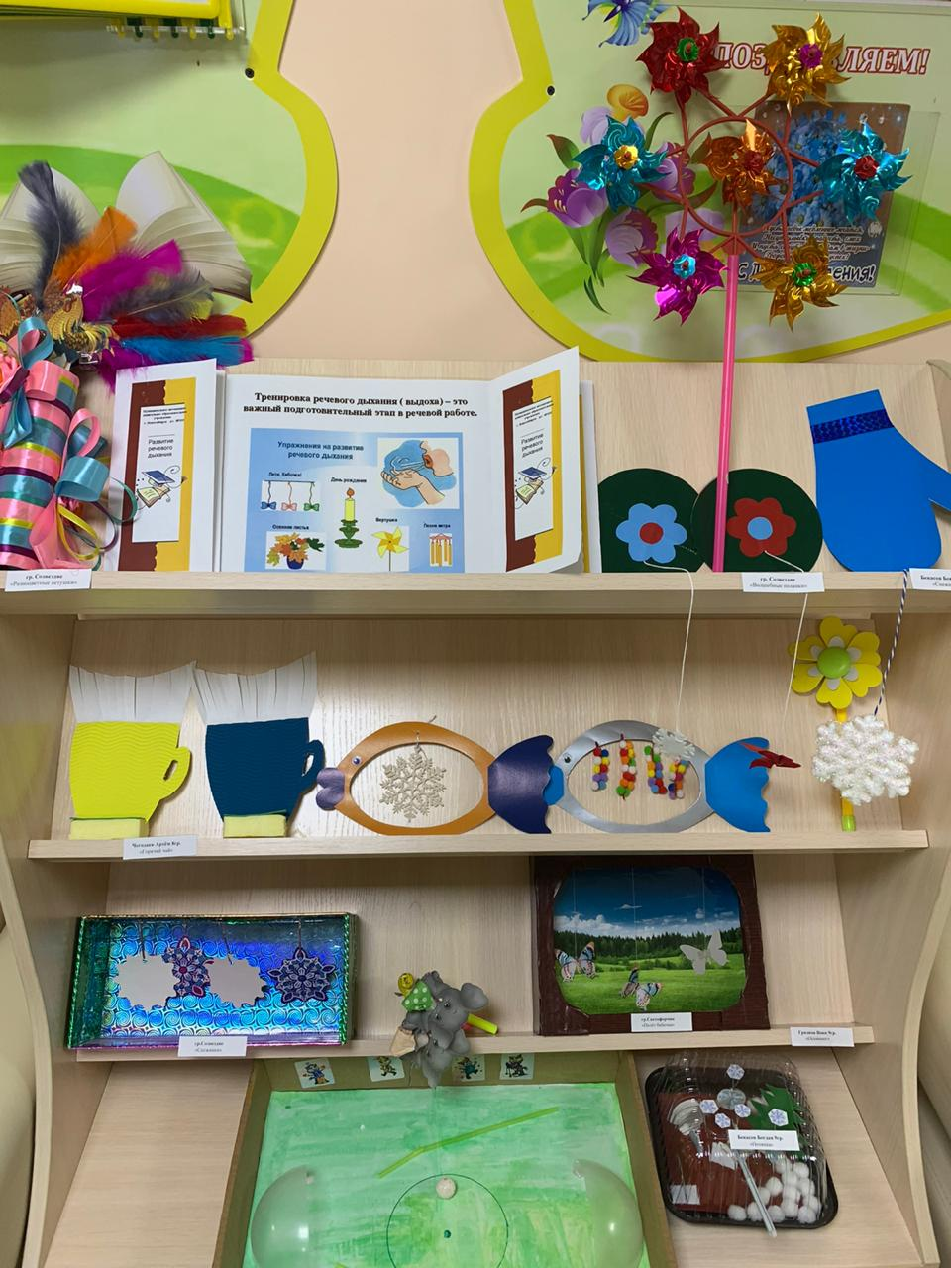
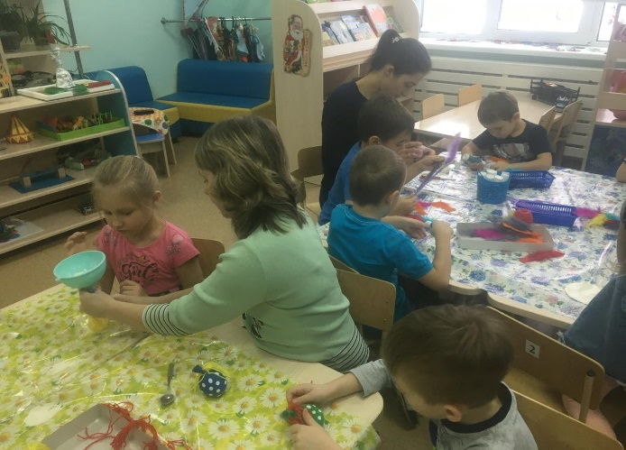

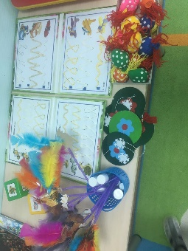

Приложение 1
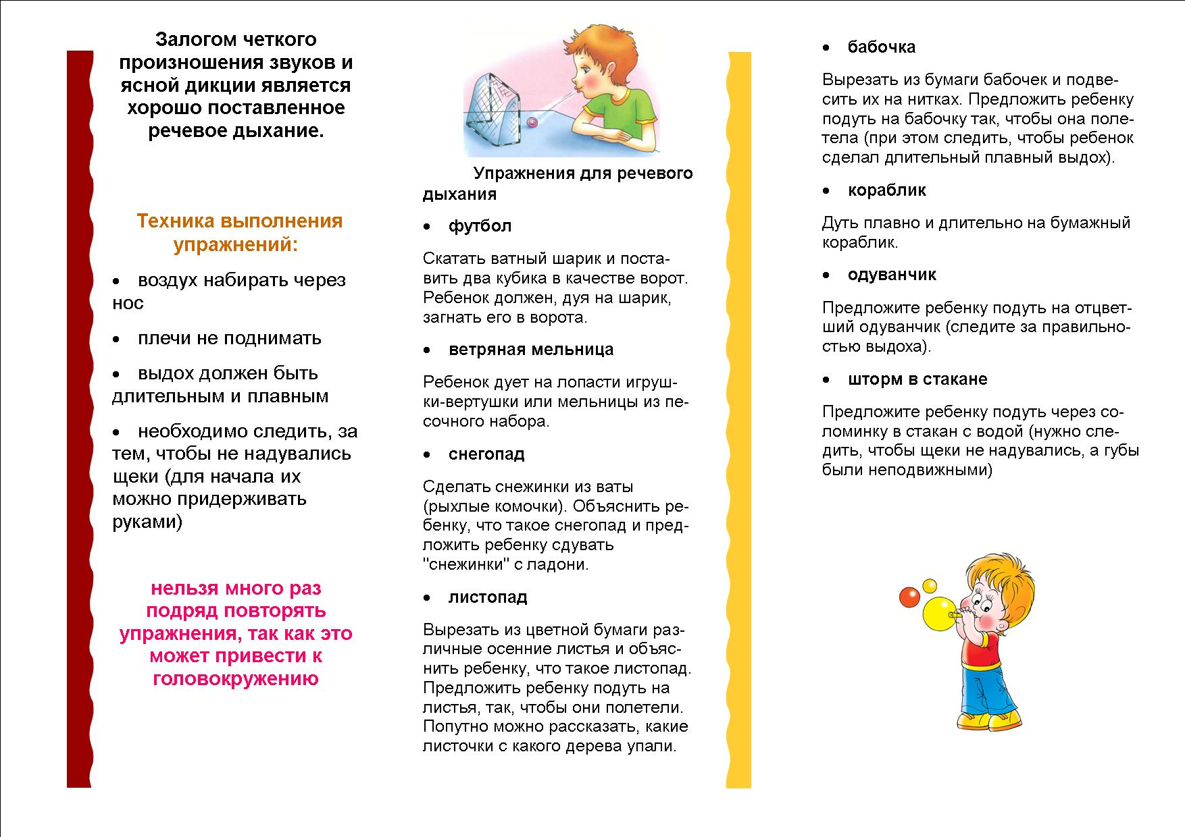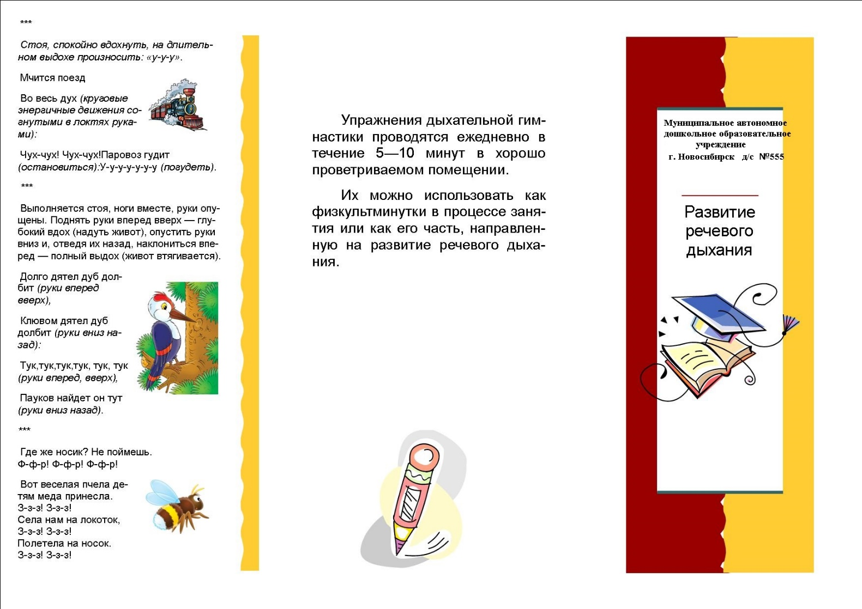

Приложение3
Сценарий итогового мероприятия по речевому развитию для родителей и детей подготовительной логопедической группы с ФФНР,ОНР
«Мы начинаем КВН!»
Цель: систематизировать знания родителей и детей
Задачи:
-Формировать фонематический слух, навыки языкового анализа;
-Развивать внимание, память, словесно-логическое мышление;
- Развивать навыки речевой коммуникации;
- Воспитывать умение выслушивать товарищей, не перебивать их речь;
-Формировать нравственные качества: умение прийти на помощь, сочувствие, чувство коллективизма.
Оборудование: 2 мольберта, предметные картинки, цветные фишки для звукового анализа, аудиозаписи, корзинки и фишки для подсчета баллов.
Подготовительная работа: каждая команда получает задание подготовить название команды, девиз.
Участники: две команды детей подготовительной логопедической группы с ОНР, ФФНР и их родителей.
Ход мероприятия:
Логопед приветствует родителей.
Звучит мелодия телепередачи КВН. Участники команд входят в зал и занимают свои места.
Логопед: Добрый день дорогие ребята и взрослые, мы начинам КВН!
Сегодня нам предстоит выяснить, какая из команд окажется самой веселой, дружной и находчивой. Для этого вам предстоит выполнить несколько заданий. За каждый правильный ответ и выполненное задание вы будете получать фишки. После подсчета верных ответов мы определим команду –победителя. А сейчас я представляю участников КВН. Слева-команда «……………». Ваш девиз? Приветствие. Представляю своих помощников (воспитатели групп) ведут счёт.
Команда
Команда
Логопед: Прежде чем начнем нашу игру, быстро и правильно справляться с заданиями давайте разомнём наш язычок. Артикуляционная гимнастика-свистелки, шипелки.
Логопед: Пожелаю я командам
Не скучать и не зевать,
На мои вопросы дружно,
Побыстрее отвечать!
Внимание, внимание друзья!
Вот первый конкурс объявляю я.
Вы на вопросы смело отвечайте
И баллы за ответы получайте!( за каждый правильный ответ выставляются баллы)
Логопед: Переходим к разминке!
Вопросы для ПЕРВОЙ КОМАНДЫ.
1.Мы видим буквы или звуки?
2.Назовите мягкий согласный звук в слове почка?
3.Назовите парк без звука «К»?
4.Назовите одним словом сильный ливень?
5.Кто «папа» ягненка?
6.Слово, противоположное по смыслу «молчать»?
Вопросы для ВТОРОЙ КОМАНДЫ.
- Мы слышим звуки или буквы?
- Твердый согласный в слове дерево?
- Слово коса без звука «К»?
- Звук, который встречается дважды в слове планета?
- Месяц между декабрем и февралем?
- Слово, противоположное по значению слову «спрашивать»?
1 конкурс «Кто больше назовет «зимних?» слов».
Логопед: Наша речь богата словами о временах года. Поговорим о зиме. Объявляется аукцион «Кто больше назовет зимних слов?».
Команды по очереди называют слова и получают фишки за каждое слово.
2 конкурс «Загадки соперникам» Прошу капитанов команд загадать загадки в каждой загадке прячутся буквы, вам предстоит их отгадать.
- Эта буква вместе с «Я»
Нотою бывает,
И ее мои друзья
Часто напевают. (Л)

- Буква в кипятке краснеет,
Возвращаться не умеет,
Всё хватает, всё берет,
Громче голоса орет. (Р)

- Слон по Африке гулял,
Длинным хоботом вилял,
А потом вдруг взял он и исчез:
Превратился в букву ...(С)
- Для шипенья хороша
В алфавите буква ...(Ш)
Динамическая пауза

3 конкурс «Подбери слова» . (Члены команд подбирают картинки на заданные звуки . (Звуки с-ш)
Логопед:
Тише, тише! Не шумите! Погодите, не спешите!
Дам заданье вам друзья. Подберите – ка слова!
Выходят представители команд и вытягивают из конверта по одной картинке. Затем определяют первые звуки в этих словах
4 конкурс «Рассыпанные слова».
Логопед:
Посмотрите, эти слоги
Разбежались кто куда.
И горюют: снова слово
Не сложить им никогда!
Кто помочь словам готов?
Все слова из трех слогов!
А я вам даю подсказку: эти слова обозначают названия фруктов и овощей. Просчитайте слоги и назовите фрукты!
мо-ны-ли фель-кар-то бло-я-ки ла-бак-жан си-ки-пер та-пус-ка
на-ны-ба ми-по-до
5 конкурс «Знатоки звуков и слов».
Мы знаем, что слова состоят из звуков. И каждый звук имеет свое обозначение.
В следующем конкурсе не нужно зевать! Слова из фишек нужно составлять!
Участники команд вытягивают из конверта предметные картинки. Затем участники (дети) выполняют анализ слов с помощью цветных фишек по очереди. Первый ребенок обозначает первый звук в слове, второй ребенок следующий звук и.т.д. Следующий участник ставит ударение, а последний участник в слове делит слово на слоги. Побеждает та команда, которая все задание выполнила правильно.
6 конкурс подвижный
Итог мероприятия:
Логопед: Вот и закончилась встреча в клубе веселых и находчивых! Подсчет фишек показал, что участники обеих команд – дружные, веселые и находчивые!
Очень важно говорить правильно и красиво, ведь совсем скоро вы станете первоклассниками! Пришла пора нам расставаться. Спасибо вам за хорошую игру. До свидания друзья, до новых встреч!
Подведение итогов. Родительское собрание по результатам.
(Награждение участников медалями, грамотами за выставку)
